**110年3月15日餐點**

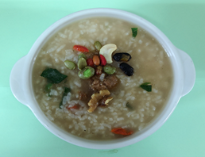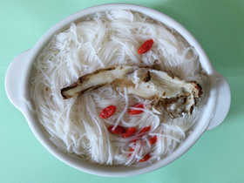

**早餐(養生粥) 下午點心(當歸麵線)**

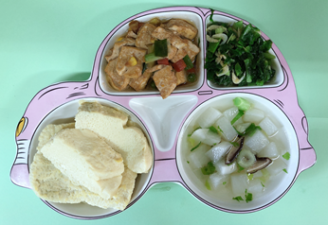

**午餐(蒸蛋、紅燒豆腐煲、炒青菜、芹菜羅蔔湯)**